GB/T 36114-2018

国产保健食品备案
办事指南
（2022年版）

一、事项编码
001031001000
二、适用范围
国产保健食品备案的使用单位，含企业法人;社会组织法人;非法人企业。
三、事项类别
其他行政权力
四、设立依据
《中华人民共和国食品安全法》（主席令第二十一号）七十六条第一款、七十七条第二款
五、实施机构
河北省市场监督管理局
六、办理条件
1.申请人应为保健食品生产企业；2.使用已经列入保健食品原料目录的的原料生产保健食品；3.提交的申请资料需符合《保健食品备案工作指南（试行）》相关要求。
七、申办材料
申请人按申办材料一览表要求自备材料，每份材料均需原件1份，复印件0份。

申办材料一览表
序号 | 提交材料名称 | 申请注销 | 申请变更 | 申请备案 | 特定要求
1 | 保健食品备案登记表 | √ | √ | √ | 申请表填写真实、完整
2 | 备案人对提交材料真实性负责的法律责任承诺书 |  |  | √ | 签字、盖章
3 | 备案人主体登记文件 |  | √ | √ | 真实、有效，电子扫描件，加盖公章
4 | 产品配方材料 |  |  | √ | 真实、清晰，加盖工作扫描件
5 | 产品生产工艺材料 |  |  | √ | 详细、真实，加盖工作扫描件
6 | 安全性和保健功能评价材料 |  |  | √ | 资料真实、完整，逐页加盖工作扫描件
7 | 直接接触保健食品的包装材料种类、名称、相关标准 |  | √ | √ | 真实、完整，加盖工章扫描件
8 | 产品标签、说明书样稿 |  | √ | √ | 资料真实、完整，加盖公章扫描件
9 | 产品技术要求材料 |  | √ | √ | 系统自动生成，逐页加盖工作电子版
10 | 具有合法资质的检验机构出具的符合产品技术要求全项目检验报告 |  | √ | √ | 检验机构有资质、合格检验报告、逐页加盖公章扫描件
11 | 产品名称的材料 |  |  | √ | 有效截图，加盖公章扫描件
12 | 表明产品安全性和保健功能的材料 |  |  | √ | 真实、完整，逐页加盖工章扫描件

八、办理方式
网上申报：进入河北政务服务网 （zwfw.hebei.gov.cn），搜索“国产保健食品备案”，点击“在线办理”，登录后即可进行网上申报。
九、办理流程
（一）流程图
“国产保健食品备案”流程图
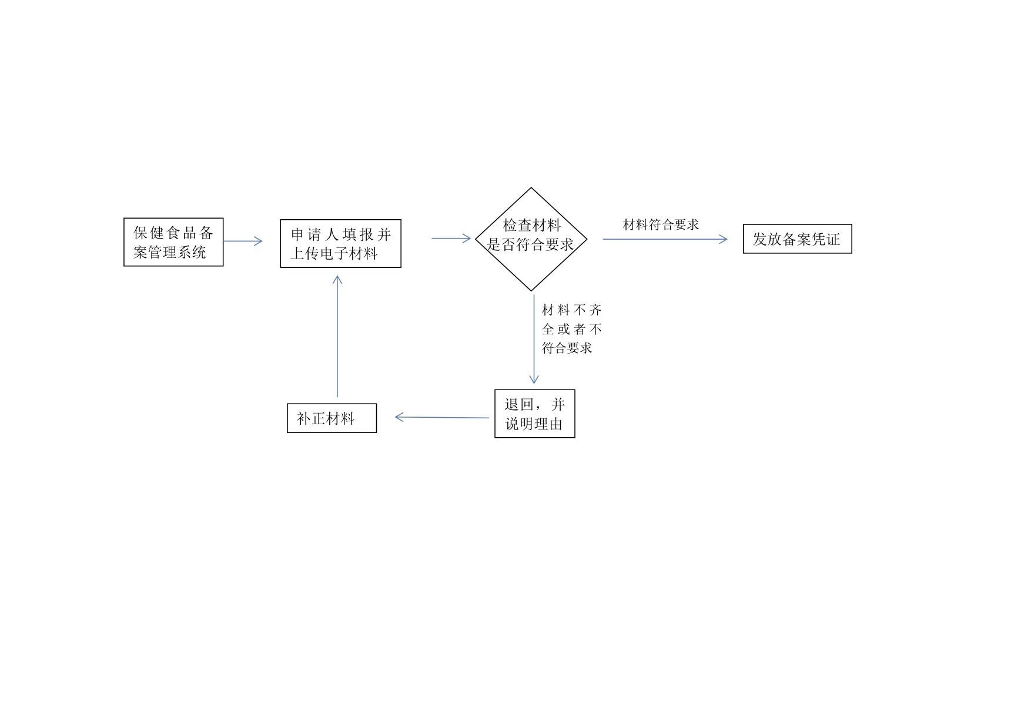

（二）办理程序
1.产品备案信息填报、提交。备案人登录河北政务服务网账号，进入保健食品备案管理系统，按要求填报并上传电子材料。
2.发放备案号。材料不全或不符合要求的，一次告知备案人补正相关材料后再次提交审核；备案材料符合要求的，发放备案凭证，备案人可通过系统自行打印。
十、办理时限
（一）法定时限
1个工作日
- 承诺时限
1个工作日
十一、收费依据及标准
（一）收费项目
暂无
（二）收费依据
暂无
（三）收费标准
暂无
十二、结果送达
电子证照
十三、行政救济途径与方式
（一）申请人在申请行政审批过程中，依法享有陈述权、申辩权；（二）申请人的行政许可申请被驳回的有权要求说明理由；（三）申请人不服行政许可决定的，有权依法申请行政复议或者提起行政诉讼。
十四、咨询方式
电话咨询：0311-66635263/67565102
十五、监督投诉渠道
（一）现场监督投诉
河北省政务服务大厅1号楼2楼投诉举报区窗口。
（二）电话监督投诉
0311-66635300
（三）网上监督投诉
进入河北省政务服务网（zwfw.hebei.gov.cn），在“个人中心-我的办件”页面，如您对办件结果不满意，可直接针对办件进行投诉。
十六、办理地址和时间
地址：河北省市场监督管理局特殊食品处（中华南大街537号）
时间：星期一至星期五：秋冬春季（9月1日～5月31日）上午8:30～12:00，下午13:30～17:30；夏季（6月1日～8月31日）上午8:30～12:00，下午14:30～17:30，法定节假日除外。
十七、办理进程和结果查询
（一）办理进程查询方式
1.电话查询
0311-67565102/66635263
2.网上查询
进入河北省政务服务网（zwfw.hebei.gov.cn），在首页右侧“办件查询”栏目下查询；或者登录后在个人中心进行查看。
（二）结果公开查询方式
1.电话查询
0311-67565102/66635263
2.网上查询
登录河北省政务服务网（zwfw.hebei.gov.cn），跳转国产保健食品备案系统进行查看；或者进入河北省市场监督管理局官网（http://scjg.hebei.gov.cn/），点击“政务信息公开”栏目，搜索“河北省国产保健食品备案信息查询表”可查询。

